Информационный меморандум

Полное и краткое наименование: Открытое акционерное общество «Осиповичи», ОАО «Осиповичи»
Адрес (место нахождения): | 225850 Брестская область Дрогичинский район, д. Осиповичи, ул.Советская ,17
Сайт предприятия:
Данные о государственной регистрации: | Свидетельство о регистрации от 2 ноября 2016г в ЕГР №200098399
Информация о руководстве организации: Контактные телефоны: | Управляющий Бондарь Александр Николаевич  Гл.бухг. Зданович Ирина Викторовна  Телефоны 801644 67432, 67467

I. Общая информация об организации

1) История создания предприятия
Открытое акционерное общество «Осиповичи» создано в соответствии с законодательством Республики Беларусь, Указом Президента Республики Беларусь от 17 июля 2015 года № 349 «О реорганизации колхозов (сельскохозяйственных производственных кооперативов)», решением Дрогичинского районного исполнительного комитета 24 октября 2016 года « 1180 и является правопреемником имущественных прав и обязанностей сельскохозяйственного производственного кооператива «Осиповичи», за исключением прав и обязанностей, которые не могут принадлежать обществу.
Сельскохозяйственный производственный кооператив «Осиповичи» создан в процессе реорганизации путем преобразования колхоза им. Карла Маркса Дрогичинского района Брестской области, зарегистрированного исполкомом Дрогичинского районного Совета народных депутатов 27.08.1991 года решением № 197, регистрационный номер 45 и прошедшего общереспубликанскую регистрацию 8.10.1996 года (решение Дрогичинского райисполкома № 542, регистрационный номер 67 свидетельство № 13266).
Сельскохозяйственный производственный кооператив «Осиповичи» реорганизован 28 января 2005 года путем присоединения к нему сельскохозяйственного производственного кооператива «Антополь–Агро» зарегистрированного Брестским областным исполнительным комитетом 30 июня 2033 года за № 200098465.
24 декабре 2013 года сельскохозяйственный производственный кооператив «Осиповичи» реорганизован путем присоединения к несу сельскохозяйственного производственного кооператива «Приозерский» зарегистрированного Брестским областным исполнительным комитетом 30 июня 2003 года за № 200098544.
ОАО «Осиповичи» зарегистрировано Дрогичинским районным исполнительным комитетом 02 ноября 2016 года в Едином государственном регистре юридических лиц и индивидуальных предпринимателей за № 200098399.
Юридический адрес: 225850, Республика Беларусь, Дрогичинский район, д.Осиповичи, ул. Советская, 17.
Собственником ОАО «Осиповичи» является 1 акционер – государство в лице – Дрогичинского районного исполнительного комитета
Размер уставного фонда должника составляет 4 757 900,00 белорусских рублей и разделен на 95158 простых (обыкновенных) акции номинальной стоимостью 50 рублей каждая с учетом деноминации на 1 июля 2016 года.
Юридический адрес Республика Беларусь, 225855, Брестская обл.,
Дрогичинскийрайон, д.Осиповичи,
ул. Советская, 17 Размер уставного фонда 4 757 900,00 руб. по состоянию на 01.01.2017 г.
Учредители организации – Дрогичинский райисполком
Распределение уставного фонда в долях:
– государства 100%;
– субъектов хозяйствования негосударственных форм собственности 0 %;
– иностранных участников 0 %;
прочих участников 0%
Общества, в которых организация является учредителем, акционером – нет Стоимость оборотных активов 4 219 000 ,00 белорусских рублей
Стоимость внеоборотных активов 8 594 000 ,00 белорусских рублей
Среднесписочная численность 278 чел.
Управляющий ОАО «Осиповичи» – Александр Николаевич Бондарь
Стаж работы в организации 5 лет
Главный бухгалтер Ирина Викторовна Зданович
Стаж работы в организации 25 лет
Контактные телефоны:
код города 8-01644
тел.-факс 67-4-67
Дата последней оценки недвижимости - январь 2017
2) Основной вид деятельности
Предметом деятельности ОАО «Осиповичи» является ведение смешанного сельского хозяйства (ОКЭД 01500), выполнение работ, оказание услуг, создание условий для экономического развития предприятия и получения прибыли.
Основным видом деятельности является производство продукции животноводства, удельный вес в выручке от реализации составляет 68,4%, в том числе удельный вес выручки от реализации молока составляет 54,% от общей выручки. Выручка от реализации мяса КРС составляет 13,6% от общего объема.
Удельный вес выручки от реализации продукции растениеводства составляет 29%, в том числе от реализации зерновых – 11,7%, рапса – 6,9%, сахарной свеклы – 9,4%.
3) Прочие виды деятельности, осуществляемые предприятием;
ОАО «Осиповичи» оказывает работы и услуги для сельскохозяйственных организаций района. Выручка от реализации составляет 2,6% от общего объема выручки.
4) Мощности предприятия, занимаемая доля рынка;
Площадь сельскохозяйственных угодий на 1 января составляет 9816 га, из которых 4 430 га пашня, 3989 га сенокосы и 1392 га пастбища. Распаханность составляет 45%.
В ОАО «Осиповичи» произведено 9% от общего объема валовой продукции сельского хозяйства района.
5) Наличие лицензий, патентов, сертификатов ISO.
В соответствии с Указом Президента Республики Беларусь от 1 сентября 2010 года № 450 «О лицензировании отдельных видов деятельности», организация имеет специальное разрешение (лицензию) № 02010/8679 на право осуществления охранной деятельности (выдано на основании решения от 03.08.2007 № 29 км. Выданного Министерством внутренних дел Республики Беларусь за № 8679)
Необходимость получения иных специализированных разрешений (а также иных разрешений, сертификатов и т.п.) отсутствует.

II. Финансовые показатели хозяйственной деятельности организации
Показатель | 2015 | 2016 | 2017
Стоимость чистых активов, тыс. руб. | 4758 | 4590 | 4471
Выручка от реализации продукции, работ, услуг, тыс. руб. | 5385 | 5331 | 5844
Прибыль всего (стр. 200 Отчета о прибылях и убытках), тыс. руб. | -600 | -146 | -119
Прибыль от реализации продукции, работ, услуг, тыс. руб. | -595 | -737 | -252
Прибыль чистая, тыс. руб. | -600 | -168 | -119
Рентабельность реализованной продукции, работ, услуг, % | -11,9 | -13,4 | -4,3
Дебиторская задолженность*, тыс. руб. | 169 | 292 | 298
Кредиторская задолженность*, тыс. руб. | 7768 | 8365 | 5862
Средняя заработная плата, руб. | 405,1 | 381,1 | 426,2
Среднесписочная численность работающих, чел. | 289 | 278 | 267
Дивиденды на акции, принадлежащие Республике Беларусь, руб. | 0 | 0 | 0

* - Дебиторскую и кредиторскую задолженность показать по состоянию на 01.01.2016, на 01.01.2017 и 01.01.2018 г.
Показатели платежеспособности общества:
Коэффициенты платежеспособности | Значение коэффициента на 01.01.2018 | Нормативное значение
Коэффициент текущей ликвидности (К1) | 0,95 | не менее 1,5
коэффициент обеспеченности собственными оборотными средствами (К2) | -0,05 | не менее 0,2
коэффициент обеспеченности обязательств активами (К3) | 0,65 | не более 0,85

III. Укрупненная номенклатура производимой продукции, работ, оказываемых услуг
Основная продукция производимая в хозяйстве:
молоко, мясо КРС, зерновые, рапс, сахарная свекла.

Информация о выпускаемой продукции, производимых работах, оказываемых услугах:

Продукция, работы, услуги  (по видам) | Объем выпуска | Год
 |  | 2015 | 2016 | 2017
Молоко | Тн | 7187 | 7002 | 6724
Мясо | Тн | 393 | 278 | 245
Зерно | Тн | 6574 | 5131 | 5057
Сахарная свекла | Тн | 6986 | 3487 | 6650
Рапс | тн | 524 | 74 | 596

IV. Реализуемые (либо реализованные за последние 3 года) инвестиционные проекты с указанием их стоимости, объемов освоенных инвестиций, сведений о внедренных новых технологиях, оборудовании, увеличении объемов производства, расширении ассортимента и т.д., обеспечиваемых внедрением новых технологий и оборудования: нет.
Планируемые к реализации инвестиционные проекты (наименование проектов, общая стоимость каждого, источники финансирования, ожидаемый эффект): нет

V. Структура работающих:
 | Возраст: |  |  |  |  |  |  | Всего
 | -25 | 26-35 | 36-40 | 41-45 | 46-50 | 51-55 | 56+
Численность, в т.ч. | 18 | 27 | 38 | 37 | 65 | 39 | 42 | 266
- численность работников с высшим образованием | - | 5 | - | 4 | 3 | 2 | 7 | 21
- со средним специальным образованием | 1 | 4 | 6 | 3 | 6 | 7 | 3 | 30
- с профессионально-техническим образованием | 17 | 14 | 15 | 19 | 29 | 6 | 7 | 107
- со средним образованием | - | 4 | 14 | 11 | 26 | 23 | 25 | 103
- с базовым образованием | - | - | 3 |  | 1 | 1 |  | 5

Численность работающих всего: | 266
- численность аппарата управления | 35
-численность промышленно-производственного персонала, | 231
в т.ч. численность основных рабочих | 215

VI. Структура реализации товаров (работ, услуг) :

Структура (в %) | 2015 | 2016 | 2017
Внутренний рынок | 100 | 100 | 100
Внешний рынок
Итого | 100 | 100 | 100

VII. Информация о земельных участках, находящихся в пользовании, аренде:

Место нахождения участка | Площадь, га | Право (постоянное/временное пользование, аренда,  в собственности) | Акт землепользования  (№, дата)
земли Антопольского сельского совета | 4046,62 | Пост. пользование | Отсутствует
земли Закозельского сельского совета | 3559,18 | Пост. пользование | Отсутствует
земли Именинского сельского совета | 1,49 | Пост. пользование | Отсутствует
земли, расположенные на границе Антопольского и Закозельского сельских советов | 3578,71 | Пост. пользование | Отсутствует

VIII. Информация о капитальных строениях (зданиях, сооружениях):

Фото |  | Наименование (Назначение), место нахождения.  Свидетельство о регистрации (№, дата) | Год  постройки | Этажность | Площадь, сдаваемая в аренду, м2 | Общее  состояние  *
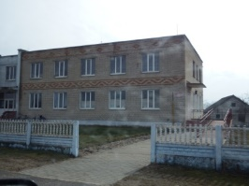 |  | Административное здание д.Головчицы  д.Головчицы ул.Советская 88 | 1973 | 2 |  | Хор.
 |  | Административное здание с пристройкой д.Корсунь ул.Центральная 2 | 1967 | 1 |  | Кап. ремонт
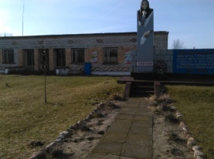 |  | Административное здание д.Осиповичи ул.Советская,17 | 12.1982 | 1 |  | Кап. ремонт
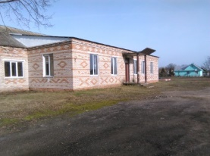 |  | Административное здание д.Губерня ул.Шиша 32 | 12.1980 | 1 |  | Кап. ремонт
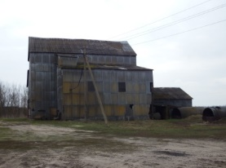 |  | Здание КЗС-20 с принадлежностями д.Осиповичи | 12.1993 | 1 |  | Хор
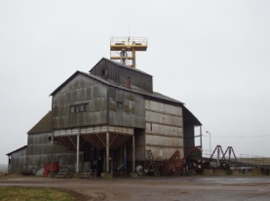 |  | Здание КЗС-25 с принадлежностями д.Первомайск | 08.1994 | 1 |  | Хор
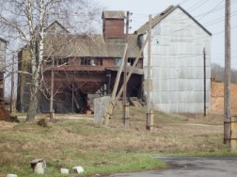 |  | Здание КЗС-25 д.Головчицы | 12.1991 | 1 |  | хор
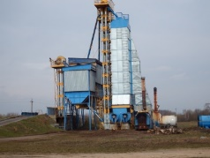 |  | Зерносушилка СЗШ-30 | 08.2012 | 1 |  | хор
 |  | Зерносклад  д.Осиповичи | 12.1975 | 1 |  | Хор
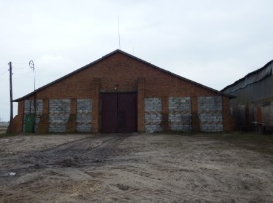 |  | Зерносклад фуражный д.Осиповичи | 12.1959 | 1 |  | Хор
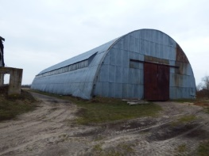 |  | Зерносклад (арочник) д.Осиповичи | 06.1990 | 1 |  | Хор
 |  | Зерносклад д.Вулька | 12.1975 | 1 |  | Хор.
 |  | Зерносклад д.Татарновичи | 12.1967 | 1 |  | Требует ремонта
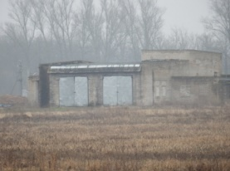 |  | Зерносклад (кормоцех) Дрогичинский д.Первомайск | 12.1987 | 1 |  | удов
 |  | Зерносклад фуражный д.Первомайск | 12.1969 | 1 |  | хор
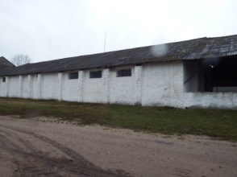 |  | Зерносклад семенной д.Первомайск | 12.1965 | 1 |  | Хор
 |  | Зерносклад фуражный д.Губерня | 12.1973 | 1 |  | хор
 |  | Зерносклад д.Губерня | 12.1956 | 1 |  | хор
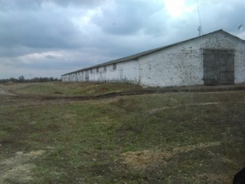 |  | Зерносклад д.Толково | 12.1978 | 1 |  | хор
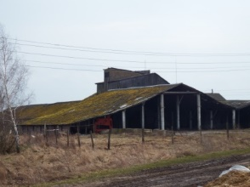 |  | Зерносклад д.Корсунь | 12.1966 | 1 |  | хор
 |  | Навес к зерноскладу Корсунь д.Корсунь | 12.1975 | 1 |  | хор
 |  | Здание вентелируемых бункеров д.Корсунь | 12.1974 | 1 |  | удов
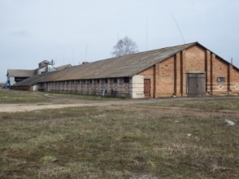 |  | Зерносклад д.Головчицы | 12.1971 | 1 |  | хор
 |  | Навес возле зернотока д.Головчицы | 12.1974 | 1 |  | хор
 |  | Навес возле зернотока д.Головчицы | 12.1987 | 1 |  | хор
 |  | Склад минеральных удобрений д.Татарновичи | 12.1989 | 1 |  | удов
 |  | Склад минеральных удобрений д.Головчицы | 12.1988 | 1 |  | удов
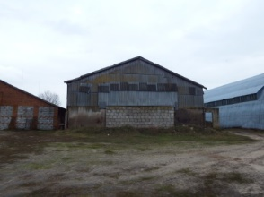 |  | Склад минеральных удобрений д.Осиповичи | 12.1970 | 1 |  | хор
 |  | Химсклад д.Первомайск | 03.2011 | 1 |  | хор
 |  | Подстанция к КЗС-25 д.Головчицы | 12.1990 | 1 |  | хор
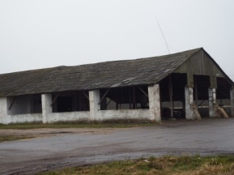 |  | Крытый ток для с/х культур д.Первомайск | 12.1970 | 1 |  | хор
 |  | Крытый ток для с/х культур д.Первомайск | 12.1966 | 1 |  | Хор.
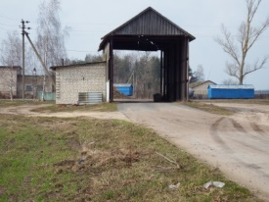 |  | Весовая д.Головчицы | 12.1986 | 1 |  | хор
 |  | Весовая д.Толково | 12.1992 | 1 |  | Хор.
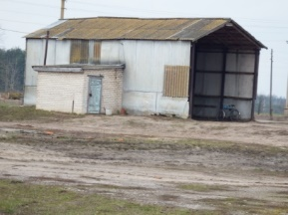 |  | Весовая д.Осиповичи | 12.1988 | 1 |  | хор
 |  | Весовая д.Первомайск | 12.1988 | 1 |  | Хор.
 |  | Деревообрабатывающая мастерская д.Первомайск | 01.1959 | 1 |  | хор
 |  | Столярная мастерская д.Первомайск | 12.1974 | 1 |  | хор
 |  | Склад стройматериалов д.Первомайск | 12.1998 | 1 |  | Хор
 |  | Здание пилорамы д.Первомайск | 01.1973 | 1 |  | Хор
 |  | Склад запчастей д.Корсунь | 12.1951 | 1 |  | Хор
 |  | Склад запчастей на заправке д.Корсунь | 12.1969 | 1 |  | Хор
 |  | Склад запчастей рем.мастерская д.Корсунь | 12.1976 | 1 |  | Хор
 |  | Склад материалов д.Осиповичи | 12.1957 | 1 |  | Хор
 |  | Склад запчастей д.Осиповичи | 12.1961 | 1 |  | удов
 |  | Газосклад д.Осиповичи | 12.1973 | 1 |  | удов
 |  | Склад запчастей д.Первомайск | 12.1972 | 1 |  | Хор
 |  | Склад запчастей д.Головчицы | 12.1972 | 1 |  | Хор
 |  | Гараж легкового автомобиля д.Осиповичи | 12.1969 | 1 |  | удов
 |  | Гараж легкового автомобиля д.Губерня | 12.1989 | 1 |  | Хор
 |  | Гараж для автомашин д.Первомайск | 12.1958 | 1 |  | Требует ремонт
 |  | Гараж легкового автомобиля с пристройкой д.Корсунь | 09.1968 | 1 |  | Кап. ремонт
 |  | Здание мельницы д.Пигановичи | 12.1969 | 1 |  | удов
 |  | Здание мельницы д.Осиповичи | 12.1957 | 1 |  | удов
 |  | Эстакада рем.мастерская д.Первомайск | 12.1979 | 1 |  | удов
 |  | Эстакада к машиномоечной д.Первомайск | 12.1968 | 1 |  | Хор
 |  | Красный уголок д.Первомайск | 12.1967 | 1 |  | Хор
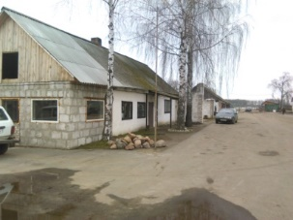 |  | Административное здание рем.мастерская Первомайск д.Первомайск | 12.1952 | 1 |  | удов
 |  | Здание проходной д.Первомайск | 12.1978 | 1 |  | Хор
 |  | Здание проходной д.Корсунь | 12.2007 | 1 |  | Хор
 |  | Здание ПТО д.Корсунь | 08..2011 | 1 |  | Хор
 |  | Машиномоечная д.Первомайск | 07.2008 | 1 |  | Хор
 |  | Проходная на заправочной д.Корсунь | 12.1969 | 1 |  | Хор
 |  | Здание нефтебазы с оборудованием д.Первомайск | 12.1970 | 1 |  | Хор
 |  | Рем.мастерская д.Корсунь | 12.1975 | 1 |  | Хор
 |  | Рем.мастерская д.Осиповичи | 12.1969 | 1 |  | Хор
 |  | Рем.мастерская д.Первомайск | 03.1973 | 1 |  | Хор
 |  | Рем.мастерская д.Головчицы | 12.1971 | 1 |  | Хор
 |  | Навес для техники д.Первомайск | 12.1969 | 1 |  | Хор
 |  | Навес для техники д.Первомайск | 12.1968 | 1 |  | Хор
 |  | Навес для техники д.Первомайск | 12.1968 | 1 |  | Хор
 |  | Навес для хранения комбайнов д.Корсунь | 12.1978 | 1 |  | Хор
 |  | Навес для хранения комбайнов д.Осиповичи | 12.1993 | 1 |  | Требуется ремонт
 |  | Асфальтированная площадка рем.мастерская д.Осиповичи | 12.1969 | 1 |  | удов
 |  | Асфальтированная площадка рем.мастерская д.Корсунь | 12.1987 | 1 |  | Хор
 |  | Ворота металлические с огорожей рем.мастерская д.Первомайск | 12.1979 | 1 |  | Хор
 |  | Ворота металлические с огорожей рем.мастерская д.Головчицы | 07.1989 | 1 |  | Хор
 |  | Ворота металлические с огорожей рем. мастерская д.Осиповичи | 12.1970 | 1 |  | Хор
 |  | Забор из панелей на МТФ д.Головчицы | 12.2015 | 1 |  | Хор
 |  | Забор из панелей МТП д.Первомайск | 12.2010 | 1 |  | Хор
 |  | Забор из панелей на МТФ д.Осиповичи | 12.2012 | 1 |  | Хор
 |  | Забор из панелей КЗС-25 д.Первомайск | 08.201 | 1 |  | Хор
 |  | Забор из панелей на МТФ д.Первомайск Дрогичинский р-н | 12.2016 | 1 |  | Хор
 |  | Забор металлический на МТФ д.Первомайск | 12.2010 | 1 |  | Хор
 |  | Забор из г/с блоков МТП д.Первомайск | 12.2006 | 1 |  | Хор
 |  | Бригадный дом д.Корсунь | 12.1974 | 1 |  | Хор
 |  | Конюшня д.Толково | 12.1949 | 1 |  | хор
 |  | Свинарник д.Корсунь | 12.1959 | 1 |  | удов
 |  | Свинарник д.Пигановичи Дрогичинский р-н | 12.1973 | 1 |  | хор
 |  | Кормоцех д.Пигановичи | 12.1973 | 1 |  | Кап. ремонт
 |  | Пункт искусственного осеменения д.Первомайск | 12.1977 | 1 |  | удов
 |  | Телятник-откормочник д.Пигановичи | 12.1974 | 1 |  | Хор
 |  | Телятник д.Пигановичи | 12.1972 | 1 |  | Хор
 |  | Телятник-откормочник д.Корсунь | 12.1954 | 1 |  | удов
 |  | Откормочник д.Корсунь | 12.1962 | 1 |  | удов
 |  | Телятник д.Головчицы | 12.1970 | 1 |  | Кап. ремонт
 |  | Телятник д.Толково | 12.1962 | 1 |  | Хор
 |  | Телятник д.Толково | 12.1963 | 1 |  | Хор
 |  | Телятник д.Головчицы | 12.1977 | 1 |  | Хор
 |  | Телятник д.Головчицы | 12.1980 | 1 |  | Хор
 |  | Телятник д.Головчицы | 12.2015 | 1 |  | Хор
 |  | Телятник д.Дятловичи | 03.1978 | 1 |  | Хор
 |  | Телятник д.Дятловичи | 12.1984 | 1 |  | Хор
 |  | Телятник д.Свекличи | 12.1973 | 1 |  | Удов
 |  | Телятник д.Свекличи | 12.1974 | 1 |  | Удов
 |  | Телятник д.Свекличи | 12.1972 | 1 |  | Удов
 |  | Телятник д.Первомайск | 12.1977 | 1 |  | хор
 |  | Телятник д.Первомайск | 12.1977 | 1 |  | хор
 |  | Телятник д.Татарновичи | 12.1973 | 1 |  | хор
 |  | Телятник д.Осиповичи | 12.1996 | 1 |  | хор
 |  | Коровник д.Новоселки | 12.1975 | 1 |  | Кап. ремонт
 |  | Коровник д.Толково | 12.1989 | 1 |  | хор
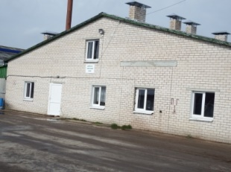 |  | Коровник 1 очередь д.Головчицы | 10.2011 | 1 |  | хор
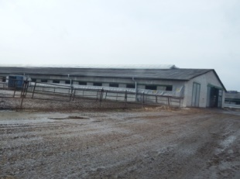 |  | Коровник 2 очередь д.Головчицы | 12.2013 | 1 |  | хор
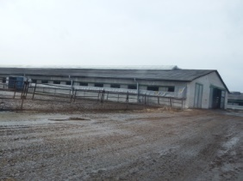 |  | Коровник 3 очередь д.Головчицы | 12.2013 | 1 |  | хор
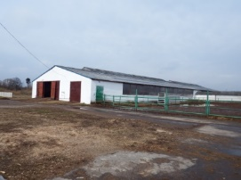 |  | Коровник 4 очередь д.Головчицы | 12.2015 | 1 |  | хор
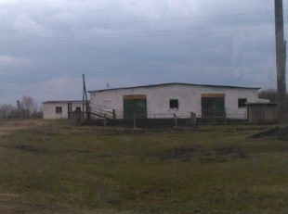 |  | Коровник с пристройкой д.Пигановичи | 12.1976 | 1 |  | хор
 |  | Коровник д.Первомайск | 12.1976 | 1 |  | хор
 |  | Коровник д.Первомайск | 12.1975 | 1 |  | хор
 |  | Коровник д.Губерня | 12.1977 | 1 |  | хор
 |  | Коровник д.Губерня | 12.1969 | 1 |  | хор
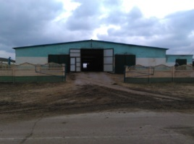 |  | Коровник с пристройкой д.Дятловичи | 12.1975 | 1 |  | хор
 |  | Коровник д.Корсунь | 12.1975 | 1 |  | Кап. ремонт
 |  | Молочный блок д.Корсунь | 12.1977 | 1 |  | Кап. ремонт
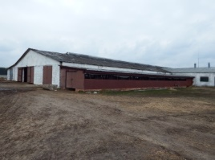 |  | Коровник д.Осиповичи | 12.1996 | 1 |  | хор
 |  | Коровник д.Осиповичи | 12.1968 | 1 |  | хор
 |  | Коровник (реконструкция)д.Осиповичи | 12.2012 | 1 |  | хор
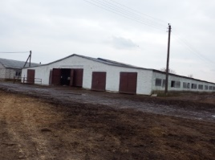 |  | Коровник (отк) д.Осиповичи | 12.1979 | 1 |  | хор
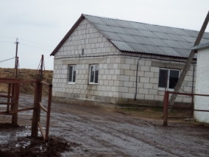 |  | Молочный блок д.Осиповичи | 12.2012 | 1 |  | хор
 |  | Здание консервного завода с принадлежностями г/п Антополь | 12.1970 | 1
 |  | Баня д.Татарновичи | 12.1981 | 1 |  | удов
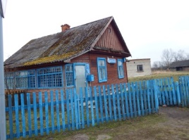 |  | Здание почты с принадлежностями д.Осиповичи | 12.1956 | 1 |  | хор
 |  | Здание котельной с навесом д.Головчицы ул.Советская,88 | 12.1973 | 1 |  | хор
 |  | Здание с принадлежностями ур. Черемуха | 12.1989 | 1 |  | удов
 |  | Выгульная площадка с кормовым столом МТФ д.Первомайск | 07.2009 | 1 |  | хор
 |  | Забор-майдан МТФ д.Первомайск | 12.1998 | 1 |  | хор
 |  | Навозохранилище МТФ д.Первомайск | 12.2014 | 1 |  | хор
 |  | Навозохранилище МТФ д.Осиповичи | 12.2012 | 1 |  | хор
 |  | Навозохранилище МТФ д.Первомайск | 12.2015 | 1 |  | хор
 |  | Навозохранилище МТФ д.Дятловичи Дрогичинский р-н | 12.2016 | 1 |  | хор
 |  | Навозохранилище МТФ д.Первомайск | 12.2015 | 1 |  | хор
 |  | Сооружения осушительной системы Дятловичи | 12,1978 |  |  | хор
 |  | Сооружения осушительной системы Антополь | 12,2009 |  |  | хор
 |  | Сооружения мелиоративной системы Мыслин | 12,2012 |  |  | хор
 |  | Сооружения мелиоративной системы Новоселки | 12.1996 |  |  | хор
 |  | Сооружения мелиоративной системы Головчицы уч.Антополь | 12,1991 |  |  | хор
 |  | Сооружения мелиоративной системы Головчицы | 12,1996 |  |  | хор
 |  | Сооружения мелиоративной системы Головчицы уч.Осиповичи | 12.2009 |  |  | хор
 |  | Подъездная дорога к МТФ Первомайск | 12.1987 |  |  | хор
 |  | Дорога асфальтная д.Свекличи ул.Советская | 12.1990 |  |  | хор
 |  | Подъездная дорога к МТФ Губерня | 12.1990 |  |  | хор
 |  | Дорога асфальтная д.Губерня ул.Новая | 12.1991 |  |  | Требутся ремонт
 |  | Дорога асфальтная д.Первомайск | 12.1991 |  |  | удов
 |  | Дорога асфальтная д.Горицы | 12.1991 |  |  | хор
 |  | Дорога асфальтная д.Подлесье | 12.1991 |  |  | удов
 |  | Дорога асфальтная д.Вулька | 12.1991 |  |  | удов
 |  | Дорога асфальтная д.Свекличи (кладбище) Дрогичиский р-н | 12.1992 |  |  | удов
 |  | Дорога асфальтная территория консервного завода г/п Антополь | 12.1992 |  |  | удов
 |  | Дорога асфальтная к МТФ Татарновичи | 12.1992 |  |  | хор
 |  | Дорога асфальтная д.Первомайск (кладбище) | 12.1992 |  |  | удов
 |  | Дорога асфальтная к МТФ Свекличи | 12.1992 |  |  | хор
 |  | Дорога асфальтная к пилораме д.Первомайск | 12.1992 |  |  | хор
 |  | Дорога асфальтная Толково-Корсунь | 12.1988 |  |  | хор
 |  | Дорога асфальтная д.Корсунь ул.Центральная | 12.1999 |  |  | удов
 |  | Дорога асфальтная д.Головчицы ул.Советская (благоустройство) | 10.2009 |  |  | хор
 |  | Подъездная дорога к МТФ Головчицы (благоустройство) д.Головчицы | 10.2009 |  |  | хор
 |  | Дорога асфальтная д.Корсунь ул.Центральная | 12.1987 |  |  | хор
 |  | Подъездная дорога к МТФ Корсунь д.Корсунь | 12.1987 |  |  | удов
 |  | Дорога (кирпичный завод) д.Свекличи ул.Шоссейная | 12.1991 |  |  | удов
 |  | Дорога гравийная д.Толково –Пигановичи | 07.1992 |  |  | удов
 |  | Дорога гравийная д.Первомайск ул.Перспективная | 12.2006 |  |  | хор
 |  | Дорога гравийная д.Первомайск ул.Вишневая | 12.2007 |  |  | хор
 |  | Дорога гравийная д.Головчицы ул.60лет Октября (благоустройство) | 10.2009 |  |  | хор
 |  | Дорога гравийная д.Головчицы ул.Гоголя (благоустройство) | 10.2009 |  |  | хор
 |  | Дорога гравийная д.Головчицы ул.Ленина (благоустройство) | 10.2009 |  |  | хор
 |  | Дорога МТФ Осиповичи д.Осиповичи | 12.1972 |  |  | удов
 |  | Водонапорная башня д.Хомичицы | 12.1968 |  |  | удов
 |  | Водонапорная башня д.Ямник | 12.1968 |  |  | удов
 |  | Водонапорная башня д.Осиповичи | 12.1962 |  |  | хор
 |  | Водонапорная башня д.Новоселки | 12.1975 |  |  | удов
 |  | Водонапорная башня д.Губерня | 12.1958 |  |  | удов
 |  | Водонапорная башня д.Татарновичи | 12.1964 |  |  | удов
 |  | Водонапорная башня д.Первомайск | 12.1967 |  |  | удов
 |  | Водонапорная башня д.Первомайск | 12.1955 |  |  | удов
 |  | Водонапорная башня д.Первомайск | 12.1967 |  |  | удов
 |  | Водонапорная башня (огород)д.Свекличи | 12.1989 |  |  | удов
 |  | Водонапорная башня д.Свекличи | 12.1966 |  |  | удов
 |  | Водонапорная башня д.Корсунь МТФ | 12.1968 |  |  | удов
 |  | Водонапорная башня д.Корсунь МТФ | 12.1963 |  |  | удов
 |  | Водонапорная башня д.Дятловичи МТФ | 12.1963 |  |  | удов
 |  | Водонапорная башня д.Толково МТФ | 12.1962 |  |  | удов
 |  | Водонапорная башня д.Головчицы | 12.1963 |  |  | удов
 |  | Водонапорная башня д.Головчицы (АВМ) | 12.1963 |  |  | удов
 |  | Водонапорная башня д.Пигановичи | 10.1973 |  |  | удов
 |  | Водонапорная башня д.Пигановичи | 12,1963 |  |  | удов
* - требуется (проводится) капитальный, текущий ремонт, реконструкция здания.

IX. Информация о машинах и оборудовании:
Наименование оборудования, производитель оборудования, мощность | Кол-во единиц | Предназначение  (место в технологическом процессе) | Год ввода | Состояние (процент износа)
Трактора | 31 |  |  | Исправны износ 68 %
Комбайны зерноуборочные | 9 |  |  | Исправны износ 88 %
кормоуборочные | 5 |  |  | Исправны износ 57 %
свеклоуборочные | 1 |  |  | Исправны  Износ 100 %
Погрузчики | 5 |  |  | Исправны износ 76 %
Грузовые машины | 15 |  |  | Исправны износ 95 %
Из них МАЗЫ | 8 |  |  | Исправны износ 100 %
Молоковозы | 2 |  |  | Исправны износ 78 %
Бензовозы | 2 |  |  | Исправны износ 70 %
Плуги | 7 |  |  | Исправны износ 97 %
Разбрасыватели твердых мин. удобрений | 4 |  |  | Исправны износ 88 %
Машины для внесения твердых орг.удобрен. | 5 |  |  | Исправны износ 75 %
Машины для внесения жидких орг.удобрений | 5 |  |  | Исправны износ 95 %
Опрыскиватели | 4 |  |  | Исправны износ 60%
Косилки | 5 |  |  | Исправны износ 92 %
Грабли | 3 |  |  | Исправны износ 80 %
Прессподборщики | 6 |  |  | Исправны износ 70 %
Прицепы тракторные | 11 |  |  | Исправны износ 90 %
Зерноочистительные машины | 7 |  |  | Исправны износ 100 %
Сеялки зерновые | 1 |  |  | Исправны износ 100 %
Сеялки для свеклы и кукурузы | 5 |  |  | Исправны износ 84 %
Культиваторы | 4 |  |  | Исправны износ 95 %
Бороны дисковые | 3 |  |  | Исправны износ 90 %
Комбинированные посевные агрегаты | 4 |  |  | Исправны износ 100 %
Комбинированные почвообрабатывающие агрегаты | 2 |  |  | Исправны износ 100 %
Раздатчики кормов | 4 |  |  | Исправны износ 65 %

